ASIE ZÁPISY 7. C, 7. D
Mgr. Nela Macháčková

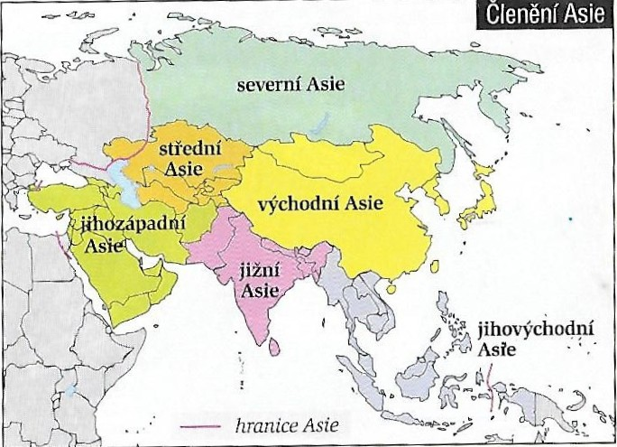

JIHOZÁPADNÍ ASIE

- skládá se ze 3 oblastí:
- Zakavkazsko
- Blízký východ
- Střední východ

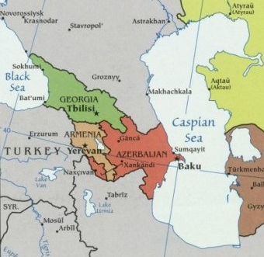
ZAKAVKAZSKO
- území mezi Černým a Kaspickým mořem
- státy: Gruzie, Arménie, Ázerbájdžán
- nábožensky a národnostně různorodé oblasti - nepokoje
- povrch a vodstvo
- pohoří Velký a Malý Kavkaz (hora Elbrus)
- Černé moře, Kaspické moře, řeka Kura
- průmyslově-zemědělské státy
- pěstování ovoce, zeleniny, obilí
- čajovník, bavlník, tabák
- chov ovcí, skotu, koz
- textilní a chemický průmysl

BLÍZKÝ VÝCHOD
- státy: Turecko, Sýrie, Libanon, Jordánsko, Izrael, Kypr
- Kypr - spadá do Evropy i Asie (rozdělen na řeckou a tureckou část)
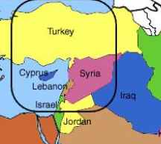
- průmyslově-zemědělské státy
- pěstování ovoce, zeleniny, obilí
- chov ovcí, skotu, koz
- textilní a potravinářský průmysl
- damašek – látka
- nerostné suroviny - ropa
- cestovní ruch
- Turecko – Istanbul
- Jordánsko – skalní město Petra
- Izrael - Jeruzalém, Eljat

